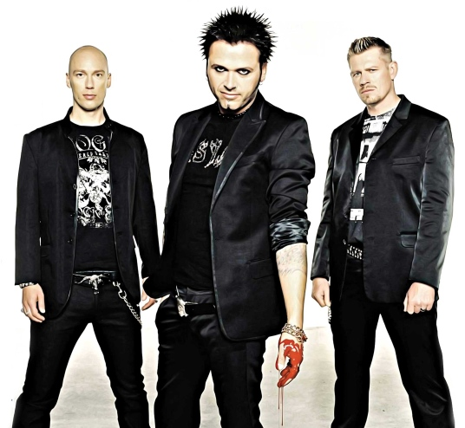

Отчет

PR-поддержка концерта группы OOMPH!

Период работы: март 2010 г. – июнь 2010 г.
Заказчик: «Евро Интертейнмент»
Клуб «Б1 Максимум» / 3 июня



ПОЯСНИТЕЛЬНАЯ ЗАПИСКА

Основной задачей агентства InterMedia была организация широкомасштабной PR-кампании по поводу предстоящего концерта немецкой группы OOMPH!, привлечение внимания общественности и СМИ к их приезду. Сотрудниками Агентства были проведены следующие работы:

- Подготовка и рассылка пресс-релизов в СМИ

Для привлечения интереса СМИ к событию на основании материалов, предоставленных Заказчиком, сотрудниками Агентства были продуманы информационные поводы и логика их подачи, после чего были подготовлено 2 пресс-релиза:
  - Самая загадочная тяжелая группа Германии поразит публику в «Б1»
  - Не предлагайте группе OOMPH! жареных тараканов
После утверждения пресс-релизов Заказчиком сотрудниками Агентства была организована рассылка информации в редакции газет, журналов, радиостанций, телевизионных компаний, информационных агентств и интернет-сайтов. Рассылка осуществлялась по специально подготовленному рабочему списку центральных и местных СМИ, освещающих темы «Поп/рок музыка», «Метал» (более 2 500 адресов). Даты рассылок: 19.04.2010 г. и 24.05.2010 г.
После рассылки каждого из пресс-релизов сотрудниками Агентства проведена адресная работа по размещению новостей о концерте OOMPH! с представителями СМИ (более 350 изданий) по утвержденному Заказчиком рабочему списку.

- Размещение материалов в изданиях InterMedia

Информация о предстоящем концерте была размещена в следующих изданиях InterMedia:
  - специальные информационные бюллетени «Анонсы недели»;
  - специальные информационные бюллетени «Анонсы месяца»;
  - ежедневные ленты новостей InterMedia-Музыка;
  - сайт www.intermedia.ru (постоянное обновление, открытый доступ);
  - сайт www.intermedia2.ru.

- Работа с информационными спонсорами

Несмотря на то, что поиск информационных партнеров изначально не входил в задачу агентства, по просьбе Заказчика были оперативно проведены переговоры с рядом печатных и интернет-изданий, в результате которых достигнуты договоренности об информационной поддержке концерта OOMPH! (журнал Metal Hammer, интернет-портал Zvuki.ru). Сотрудниками Агентства были организованы подготовка и подписание договоров, контроль выполнения взаимных обязательств, координация работы на протяжении всей промо-кампании концерта. С каждым из информационных спонсоров были утверждены макеты рекламных носителей, модулей, интернет-баннеров проекта.

- Работа со СМИ и аккредитация журналистов

Сотрудники InterMedia провели адресную работу с журналистами, включенными в рабочий список (более 350 изданий), в ходе которой были достигнуты договоренности о публикации анонсирующих материалов о концерте OOMPH!. Все журналисты своевременно получили необходимые им фотоматериалы и дополнительную информацию.
Сотрудниками Агентства были организованы письменные анонсирующие интервью с группой для журнала RockCor, для Интернет-порталов Darkside.ru, Music.Km.ru, Zvuki.ru.
По просьбе Заказчика сотрудниками Агентства осуществлялся контроль за выполнением Интернет-порталами Darkfestivals.ru, Darkside.ru, DeinFeuer.ru, Germanrock.ru, Gothic.com.ua, Heavymusic.ru, Oomphfan.com, радиостанцией «Максимум», телеканалом «A-ONE» обязательств по предварительным договоренностям с Заказчиком.
На профильных Интернет-порталах Biker.ru, Darkside.ru, Heavy-music.ru, Headbanger.ru Metalafisha.ru, Metallibrary.ru, Myasorubka.ru, Inthecity.ru, Newfuzz.ru (fuzz-magazine.ru), Ripmagazine.ru были размещены баннеры концерта OOMPH! на бартерной основе (за аккредитацию, билеты, диски с автографами, эксклюзивное интервью).
Сотрудниками Агентства был организован розыгрыш билетов на концерт OOMPH! в следующих изданиях: газета «Комсомольская правда», радиостанция «Комсомольская правда», Интернет-порталы Afisha.mail.ru, Aif.ru, Inthecity.ru, Kp.ru, Tata.ru.
По просьбе Заказчика сотрудниками Агентства были проведены переговоры с некоторыми СМИ о размещении видеообращения солиста группы OOMPH! к российским поклонникам. Договоренность о размещении была достигнута с Интернет-порталами Kp.ru, Newfuzz.ru, Russia.ru и телеканал MusicBox, однако в связи с несоответствием формата полученного видеообращения требованиям изданий, опубликовать его смог только портал Newfuzz.ru.
Кроме того, в рамках проекта была проведена работа по продвижению новой технологии организации концертов - «гастроли web 2.0» - Ильдара Бакеева, для чего с ним был организован эфир на радио Голос России, а в журнале Metal Hammer по просьбе сотрудников Агентства был размещен материал с подробным описанием новой технологии.
Перед мероприятием сотрудниками InterMedia была организована ограниченная аккредитация журналистов на концерт OOMPH! в соответствии с требованиями Заказчика (на основании опубликованных анонсов и др.). На концерт было аккредитовано 80 журналистов из 41 СМИ, присутствовало 62 журналиста из 33 СМИ.

- Работа на мероприятии

Перед началом концерта сотрудники InterMedia организовали встречу журналистов на входе в клуб «Б1 Максимум». Журналистам были выданы необходимые для работы информационные материалы. С фотографами и операторами был проведен дополнительный инструктаж по регламенту съемки (фотографы и телекамеры могли снимать только первые 3 песни), после чего организован проход фотокорреспондентов и операторов к месту съемки, а по окончании оговоренного времени – организованный выход из зоны съемки.
Перед концертом представители Агентства руководили процессом организации эксклюзивных интервью с OOMPH! по заранее оговоренному списку СМИ: журналы R.I.P, Rockcor, Интернет-телеканалы NewFuzz.ru, Russia.ru, Tvigle.ru, телеканалы Style TV, О2ТВ.
Во время организованной Заказчиком встречи поклонниц с OOMPH! сотрудники Агентства контролировали ход мероприятия и содействовали организаторам в работе на площадке.

- Мониторинг СМИ

После мероприятия сотрудниками Агентства был проведен мониторинг печатных СМИ и Интернет-ресурсов. Итогом работы агентства InterMedia по пресс-поддержке концерта OOMPH! стал выход 188 материалов (анонсы, баннеры, репортажи и эфиры). В отчете представлен полный интернет- и пресс-клиппинг.

Генеральный директор

Е.А. Сафронов

